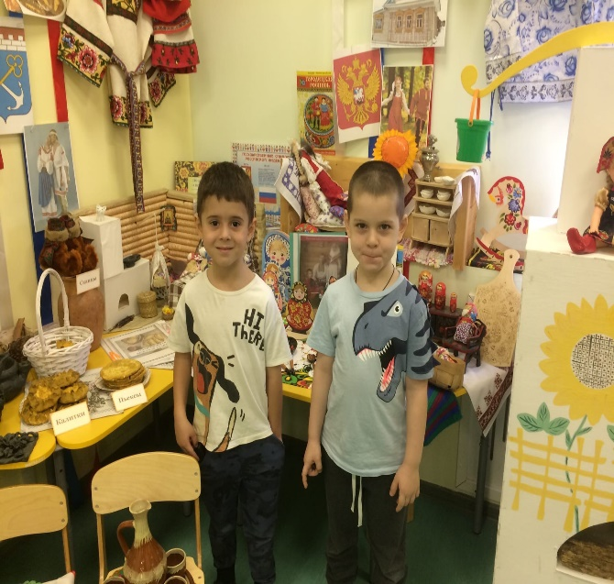
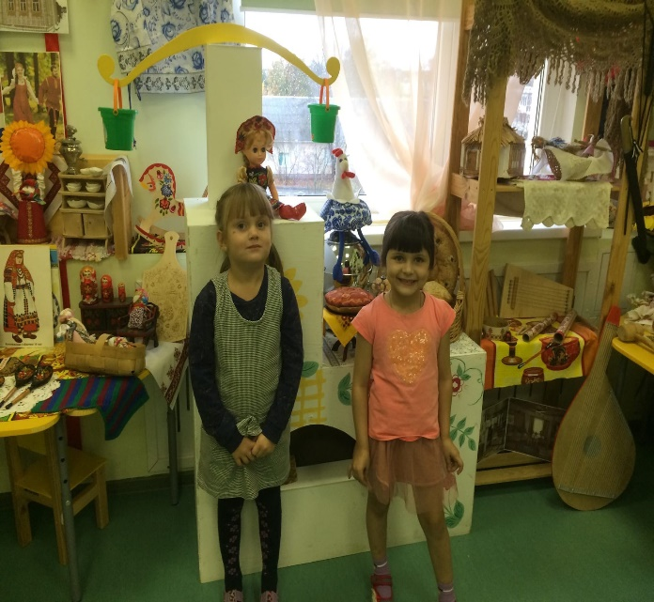
В рамках проекта «День народного единства» -
22 октября ребята нашей группы посетили музей, организованный в нашем детском саду. Воспитатель Надежда Алексеевна познакомила детей с экспонатами музея: костюмами и предметами быта, которые раньше носили и использовали в разных уголках нашей необъятной страны. Ребята очень заинтересованно слушали рассказ педагога. В заключение экскурсии дети смотрели мультфильм «Мы живем в России». Ребята остались очень довольны!
